
Rozwiąż kurs e-learningowy i wygraj jedną ze 100 hulajnóg

Po raz szósty Kasa Rolniczego Ubezpieczenia Społecznego zaprasza dzieci rolników
do udziału w kursie e-learningowym „Bezpiecznie na wsi mamy – upadkom zapobiegamy”, który w nowoczesnej formie przybliża wiedzę o zagrożeniach wypadkowych występujących
w gospodarstwach rolnych, a także uczy prawidłowych zachowań podczas przebywania
na terenie obejścia.
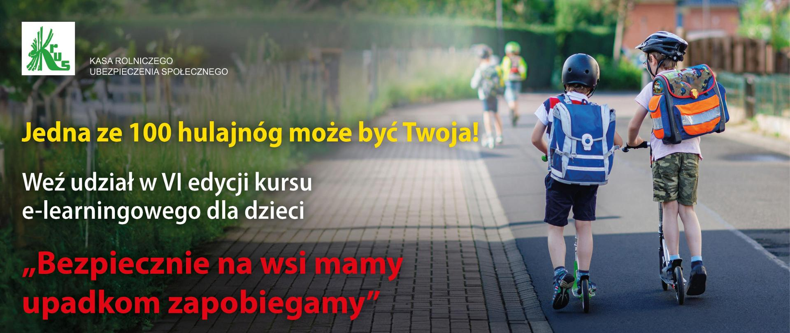
Wśród uczestników, którzy ukończą szkolenie i prześlą swoje zgłoszenie rozlosujemy nagrody – 100 hulajnóg. Zgłoszenia mogą przesyłać dzieci urodzone w latach 2010–2018.
Aby wziąć udział w losowaniu nagród należy:
- zrealizować kurs dostępny na stronie internetowej prewencja.krus.gov.pl i rozwiązać test końcowy;
Uwaga! Dane uczestnika należy wpisać przed rozpoczęciem realizowania szkolenia.
- pobrać certyfikat ukończenia kursu oraz formularz zgłoszeniowy;
- przesłać do 5 listopada 2024 r. certyfikat oraz wypełniony i podpisany formularz zgłoszeniowy pocztą elektroniczną na adres e-mail: hulajnoga@krus.gov.pl
z dopiskiem w tytule: „Kurs e-learningowy dla dzieci”.
Uwaga! Przyjmujemy wyłącznie zgłoszenia przesłane pocztą elektroniczną.
Informacji udziela sekretariat Biura Prewencji, tel. (22) 592 64 10, e-mail: bp@krus.gov.pl

W załączeniu:
- Zasady losowania hulajnóg
- Formularz zgłoszenia

Samodzielny Referat Prewencji, Rehabilitacji
i Orzecznictwa Lekarskiego
Placówka Terenowa KRUS w Jaśle
Źródło; materiały prewencyjne ze strony www.krus.gov.pl

